**Chevrolet Small-Block**

**Schrauberhandbuch**

**von Thomas J. Madigan**

Der Chevy Small Block ist unstrittig eine Ikone des US-Automobilbaus. Der ehemalige Rennfahrer und Automobiljournalist Tom Madigan erzählt in diesem Buch ausführlich die Entwicklungsgeschichte von Chevrolets Top-Motor von den Anfangsjahren bis hin zur Gegenwart. Er stellt dabei auch die verschiedenen Methoden vor, mit denen die Motorentuner ihren Tuningobjekten zu mehr Leistung und höherer Standfestigkeit verhelfen.

Das Buch ist ein praktischer Begleiter für alle, die in ihrer Hobbywerkstatt mit eigenen Mitteln eine effektive Leistungssteigerung bei diesem Motortyp erzielen möchten. Dabei sollten stets die ewig gültigen Grundfragen beachtet werden: „Wie schnell soll der Wagen laufen? Wie viel Geld will ich investieren?“. Denn nur mit gründlicher Vorausplanung lassen sich kostspielige Fehlschläge und Verzögerungen weitgehend vermeiden.

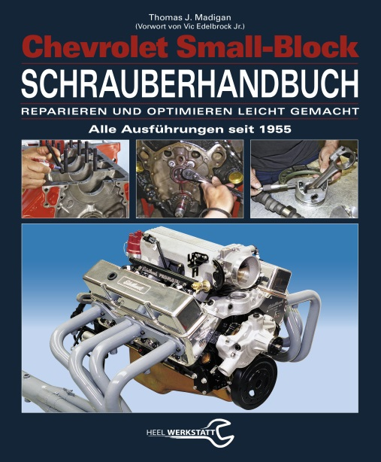

**Der Small-Block-V8 ist eins der erfolg- reichsten Triebwerke aller Zeiten.**

**Hier kommt die ultimative V8-Bibel auf Deutsch!**

**Bibliographie:**

**Chevrolet Small-Block Schrauberhandbuch, von Thomas J. Madigan, 240 Seiten, zahlreiche s/w- und Farbabbildungen, 215 x 275 mm, gebunden,**

**ISBN 978-3-95843-898-9, 49,95 €**